ΠΑΡΟΥΣΙΑΣΗ ΒΙΒΛΙΟΥ
από την Πολυσίδου Δεβόρα (Α1)
«Το ημερολόγιο της Άννας Φρανκ» Άννα Φρανκ 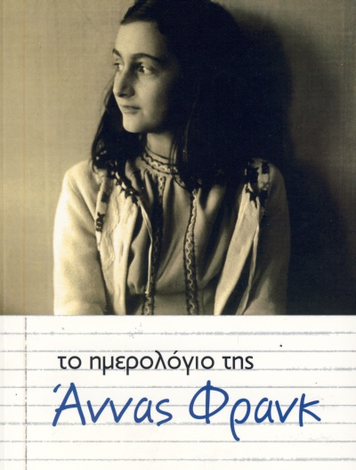
Η Άννα είναι ένα έφηβο κορίτσι που μεγάλωσε κατά τη διάρκεια του δεύτερου παγκόσμιου πολέμου. Ήταν καταδιωκομένη από τους Γερμανούς καθώς ήταν Εβραία. Από τα 13 της χρόνια έζησε σε μια σοφίτα, για να μην κινδυνεύει η οικογένειά της από τους διώκτες τους. Συγκατοικούσαν με μια ακόμα οικογένεια, τους Βαν Ντάαν και έναν οδοντίατρο τον Ντύσσελ, που βρισκόταν στην ίδια μοίρα με αυτούς. Κατά τη διάρκεια διαμονής τους εκεί η Άννα ξεκίνησε να εκφράζει τους προβληματισμούς της στο μοναδικό φίλο που της είχε απομείνει, το ημερολόγιό της. Με τη βοήθεια της Μιπ, της Έλλης, του Κοοφούις και του Κράλερ οι 8 κάτοικοι της σοφίτας μπόρεσαν να ζήσουν, καθώς χρειαζόντουσαν πράγματα από την αγορά. Μετά από δύο χρόνια κατοικίας τους στην σοφίτα η Γερμανική Στρατιωτική Αστυνομία τους έπιασε και τους μετέφερε σε στρατόπεδα συγκεντρώσεων, όπου η Άννα και η αδελφή της αρρώστησαν βαριά και έφυγαν από τη ζωή. Διαβάζοντας το ημερολόγιο της Άννας οι Γερμανοί πιάσανε και τους ανθρώπους που τους βοηθούσαν. Οι μόνοι επιζώντες ήταν ο μπαμπάς της Άννας καθώς και οι δυο από τους τέσσερεις «προστάτες» τους.
Διαβάζοντας το ημερολόγιο της Άννας συνειδητοποίησα πως πρέπει να τα εκτιμάμε περισσότερο τους ανθρώπους και τα καθημερινά πράγματα που τώρα τα θεωρούμε ασήμαντα και δεδομένα. Για τους παραπάνω λόγους σας προτείνω αυτό το βιβλίο διότι θα σας αλλάξει τον τρόπο σκέψης σας για όσα βιώνουμε αυτό το διάστημα.

